Związek Miast Polskich  Informacja prasowa  9 lutego 2022 r. | 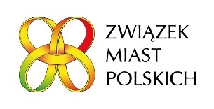

ZMP przygotowuje miasta do Światowego Forum Miejskiego w Katowicach

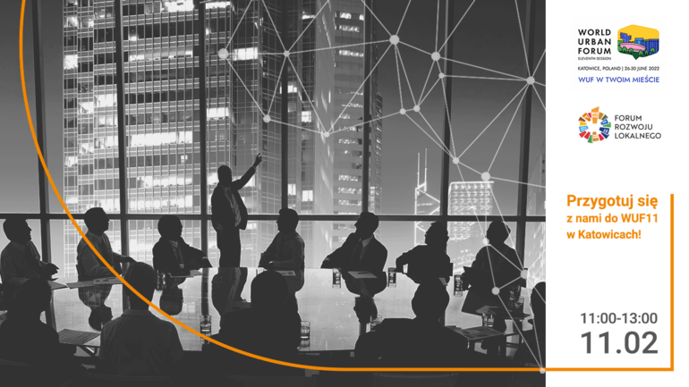

Od 26 do 30 czerwca br. w Katowicach będzie odbywać się 11. Sesja Światowego Forum Miejskiego. W ramach przygotowania miast do udziału w tym Forum, organizowanym pierwszy raz w Polsce, Związek Miast Polskich zaprasza na cykl seminariów w formule Forum Rozwoju Lokalnego (FRL). Pierwsze z nich, inauguracyjne, będzie mieć miejsce w Katowicach (Willa Goldsteinów) 11 lutego br. (piątek) od 11:00 do 13:00. Gościć na nim będziemy przedstawicieli Ministerstwa Funduszy i Polityki Regionalnej (Małgorzata Jarosińska-Jedynak, Pełnomocnik Rządu ds. WUF), miasta Katowice (Marcin Krupa, prezydent Katowic), gospodarza WUF11, Instytutu Rozwoju Miast i Regionów i oczywiście Związku Miast Polskich (program w załączeniu). Zapraszamy Państwa do udziału online poprzez rejestrację – będzie możliwość zadawania pytań.

World Urban Forum (WUF11) to najważniejsze globalne wydarzenie dotyczące polityki miejskiej oraz zrównoważonej urbanizacji powołane do życia przez Program Narodów Zjednoczonych ds. Osiedli Ludzkich (UN-Habitat). Po raz pierwszy wydarzenie to odbędzie się w Europie Środkowo-Wschodniej. Związek Miast Polskich chce wykorzystać ten fakt do nagłośnienia problematyki miejskiej i spopularyzowania nowej Krajowej Polityki Miejskiej w Polsce. Temat tegorocznego WUF11 – Zmieniamy nasze miasta dla lepszej przyszłości – wyraża to, czym my wszyscy zajmujemy się i co chcemy osiągnąć.
Cykl seminariów FRL przygotowujących do WUF11 ma na celu przybliżenie przedstawicielom miast głównych kwestii, wokół których zorganizowane są tegoroczne obrady Światowego Forum Miejskiego, takich jak: miasta sprawiedliwe, zielona przyszłość miast, budowanie odporności miast, planowanie i zarządzanie miejskie, przyszłość gospodarki i finansów miejskich. - Dzięki tym spotkaniom chcemy zidentyfikować i przedyskutować najważniejsze kwestie, jakie mogą zostać zaprezentowane przez reprezentantów polskich miast, jak również wyłowić i dobrze przygotować osoby, które być może uda nam się zgłosić jako ZMP do różnych wydarzeń tematycznych na samym Światowym Forum Miejskim w czerwcu br. – mówi Andrzej Porawski, dyrektor Biura ZMP. Organizatorom Forum, jak i Związkowi, zależy, aby obok mówców z całego świata głos zabrali także polscy burmistrzowie i prezydenci. Warto podkreślić, że ZMP uzyskał dla tego cyklu seminariów FRL status wydarzenia towarzyszącego Światowemu Forum Miejskiemu.

Wszystkich dziennikarzy zainteresowanych tym tematem uprzejmie proszę o rejestrację swojego udziału w seminarium poprzez formularz internetowy https://zwiazekmiastpolskich.clickmeeting.com/przygotowanie-miast-do-wuf11/register w terminie do 10 lutego br. Indywidualny link do udziału w seminarium otrzymacie Państwo mailowo na adres wskazany w formularzu w potwierdzeniu rejestracji. Nasze seminaria transmitowane są też na Facebooku, a wszystkie materiały video wraz z prezentacjami udostępniane są na stronie http://www.forum-rozwoju-lokalnego.pl/.

Przypominamy, że cykl seminariów Forum Rozwoju Lokalnego jest realizowany w ramach Programu „Rozwój lokalny” wdrażanego przez Ministerstwo Funduszy i Polityki Regionalnej w III edycji Funduszy norweskich i Europejskiego Obszaru Gospodarczego. FRL to uruchomiona przez Związek Miast Polskich otwarta platforma samorządowo-rządowo-eksperckiej debaty oraz zintegrowany pakiet działań służących promocji podejścia oraz narzędzi zrównoważonego i endogennego rozwoju lokalnego.

Kontakt:
Joanna Proniewicz, rzecznik prasowa ZMP, joanna.proniewicz@zmp.poznan.pl, tel. 601 312 741

